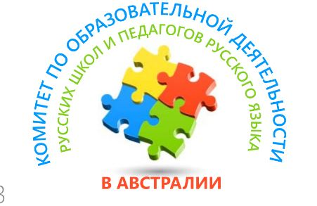

Положение о конкурсе «Учитель года Русского языка в Австралии»
Комитет по образовательной деятельности русских школ и педагогов русского языка в Австралии учредил ежегодный конкурс Учитель года Русского языка в Австралии.
Этот конкурс призван стимулировать и отметить успехи учителей дополнительного образования, педагогов русского языка в Австралии, привлечь внимание общественности.
Задачи конкурса – популяризация лучших практик работы в секторе дополнительного русскоязычного образования, освещение профессиональных и творческих успехов педагогов, вовлечение и обмен опытом и создание лучшей инфраструктуры преподавания русского языка в Австралии.
Предполагается, что конкурс станет ежегодным, а церемония награждения будет приурочена к общественным значимым мероприятиям.
Победителями станут индивидуальные номинанты, учителя русских школ, которые внесли значительный вклад в процесс обучения и работы с детьми, в процесс становления системы преподавания русского языка в Австралии.
Мы хотим, чтобы конкурс дал возможность каждой русской школе Австралии выдвинуть своего номинанта, соответствующего основным критериям конкурса, один раз в год. Номинанты заполнят заявку и продемонстрируют примеры своей работы.
Для оценки номинантов ежегодно будет создаваться независимая комиссия из представителей разных штатов. Каждый участник получит диплом. В зависимости от решения комиссии может быть предусмотрено несколько номинаций победителей.
В 2019 – 2020 году конкурс будет состоять из двух этапов. Первый этап проводится в школе. Второй этап – это конкурс непосредственно.

Критерии участия
1. Номинантом может стать учитель русской школы Австралии, который проработал непрерывно 1 (один и более) год в этой школе. Школа должна иметь сайт или страницу в социальных сетях. Школа должна осуществлять свою работу в общественном месте и иметь более 10 учеников.
2. Один раз в год допускается один номинант от одной школы.

Критерии отбора
Данные критерии могут быть освещены и соответствовать полностью или выборочно. Чем больше критериев освещено, тем больше шансов стать победителем.
- Результативный, успешный вклад учителя, который значительно повысил качество преподавания или обучения русскому языку. Практическая применимость.
- Высокая степень вовлеченности учителя в систему преподавания в школе.
- Охват и вовлеченность разных групп и уровней учеников данного педагога.
- Эффективность, оригинальность и инновационность методов преподавания.
- Высокая степень вовлеченности учителя и регулярность в продвижении русского языка и культуры за пределами учебного процесса в школе.
- Методическая грамотность, повышение профессионального уровня, учебы, экспертное и личное развитие.
- Коммуникативная и языковая культура.

Оформление заявки
Заявка подается от индивидуального номинанта в виде анкеты (прилагается) и описания работы в соответствии с критериями отбора в текстовой форме с приложением примеров, ссылок, подтверждений.
Текст должен содержать не более 200 слов по каждому критерию.
Анкета и описание должны быть подписаны директором/руководителем представляемой школы.
Заявки будут приниматься не позднее установленной даты.

